МИНИСТЕРСТВО ОБРАЗОВАНИЯ И НАУКИ РОССИЙСКОЙ ФЕДЕРАЦИИ
Федеральное государственное бюджетное образовательное учреждение
высшего профессионального образования
«АЛтайский государственный университет»
РУБЦОВСКИЙ ИНСТИТУТ (ФИЛИАЛ)

Кафедра математики и прикладной информатики

Отчет о деятельности учебного предприятия за 2013-2014 учебный год
(7 семестр)

Выполнил: студент
группы 1205
Асадов А.А.

Проверил:

Старший преподаватель
Рязанова О.В.

Рубцовск 2013
Содержание:

- Конфигурирование «1С:Управление небольшой фирмой 8»
- Онлайн-тестирование конкурса «Использование 1C:Бухгалтерии 8» международной олимпиады «IT-Планета 2013 – 2014»

Конфигурирование «1С:Управление небольшой фирмой 8»

Описание конфигурации:
1С:Управление небольшой фирмой 8 (УНФ) - это готовое решение для автоматизации оперативного управления на предприятиях малого бизнеса (сервисные, производственные и торговые компании).

Возможности для руководителей и владельцев бизнеса:
- широкие возможности для планирования деятельности – финансовое планирование (бюджетирование), планирование продаж, загрузки персонала и пр;
- одна программа заменяет десятки таблиц, документов и отчетов на вашем столе и на компьютере – все данные регистрируются и хранятся в единой информационной базе;
- в программе реализовано все самое необходимое для ведения оперативного учета, контроля, анализа и планирования на предприятии;
- решение не перегружено излишним функционалом, его можно легко настроить на особенности организации управления и учета в компании – это обеспечивает возможность «быстрого старта» и удобство ежедневной работы;
- легкость освоения программы для начинающих и высокую скорость для опытных пользователей обеспечиваются средствами и механизмами программы;
- труд руководителей и сотрудников становится более производительным – за счет автоматизации рутинных операций, быстрой и удобной подготовки информации для принятия решений на разных уровнях. Современный эргономичный интерфейс обеспечивает легкость освоения для начинающих и высокую скорость работы для опытных пользователей;
- доступ к информации из любой точки земного шара – через Интернет.

В программе "1С:Управление небольшой фирмой 8" регистрируются как уже совершенные, так и планируемые хозяйственные операции и события. Например, обязательства перед клиентами, заказы покупателей, состояние заказов, задания сотрудников, планируемая загрузка ресурсов предприятия, планы-графики выполнения работ, производства, планы продаж и много другое.
В единой информационной базе:
- база клиентов;
- банковские и кассовые операции, клиент-банк, платежный календарь;
- расчеты с контрагентами, персоналом;
- учет материалов, товаров, продукции;
- заказы клиентов, заказы-наряды;
- планирование и учет выполнения работ и оказания услуг;
- планирование и учет производственных операций;
- планирование загрузки ресурсов предприятия;
- торговые операции, в том числе розничные продажи;
- учет персонала, расчет управленческой заработной платы;
- учет затрат и расчет себестоимости;
- имущество, капитал;
- доходы, расходы, прибыли и убытки;
- финансовое планирование (бюджетирование) и т. д.
В программе предусмотрено оформление практически всех первичных документов торгового, складского и производственного учета, а также документов движения денежных средств.
Широкий спектр отчетов обеспечивает владельцам, руководителям и сотрудникам возможность быстро получать информацию – в удобной для работы и принятия решений форме, с требуемой оперативностью и детализацией.
Программа не предназначена для ведения бухгалтерского и налогового учета – для этих целей можно использовать "1С:Бухгалтерию 8", в которую автоматически передается необходимая информация из УНФ.
Программу можно использовать для нескольких компаний или частных предпринимателей – как независимых, так и работающих в рамках одного бизнеса. При изменении масштабов и структуры бизнеса, подходов к управлению или организации работ программа может быть перенастроена без больших затрат времени и денег.
Рекомендуемое число рабочих мест – от одного до десяти.
Внедрение «1С:Управление небольшой фирмой 8» помогает повысить эффективность работы компании, предоставляя владельцам и руководителям широкий спектр инструментов для управления, а сотрудникам – новые возможности для продуктивной ежедневной работы. Конфигурация обладает интуитивно понятным интерфейсом, хорошим быстродействием, полезными сервисными функциями.

Начало работы
Для начала работы необходимо установить 1С:УНФ на компьютер, после запуска ярлыка на рабочем столе необходимо в список информационных баз добавить шаблон чистой конфигурации.(рис 1)
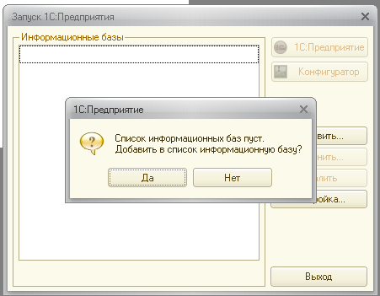
Рисунок 1 – Запуск 1С:Предприятия.

Далее следуя инструкциям, начинаем отладку(рис 2)
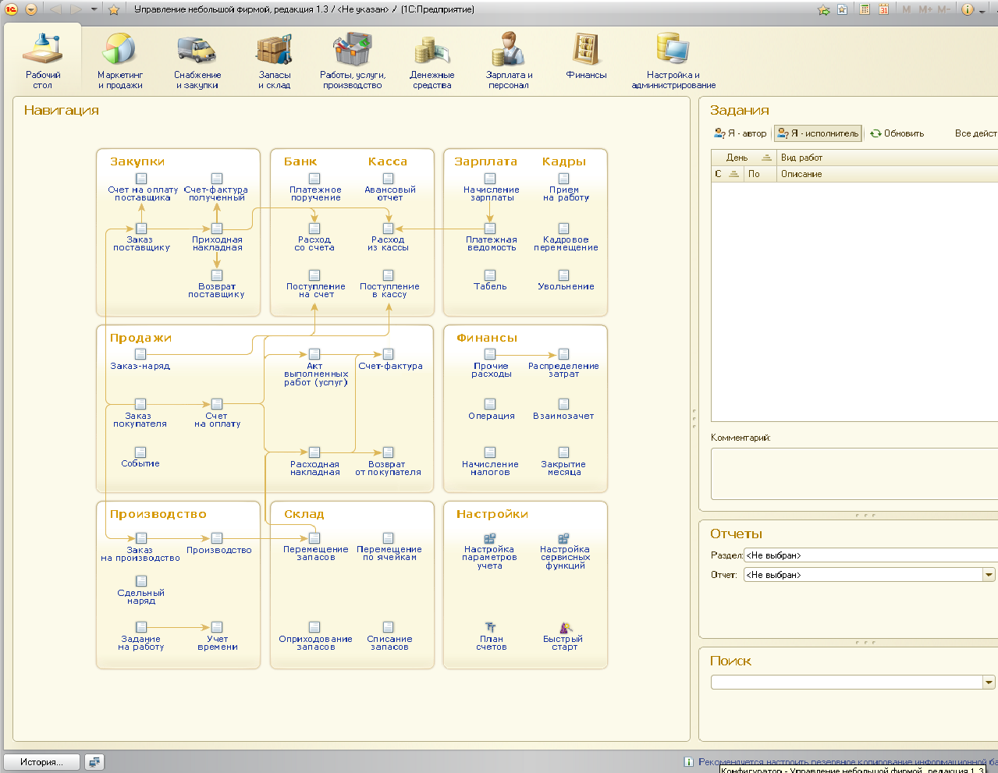
Рисунок 2 – Рабочий стол программы.

На рабочем столе программы размещены следующие разделы:
- рабочий стол;
- маркетинг и продажи – раздел предназначен для поддержки таких функций, как ведение товарного ассортимента, цен и скидок компании, планирование продаж, а также работа с потенциальными потребителями и текущими клиентами;
- снабжение и закупки – раздел предназначен для обеспечения процесса управления запасами предприятия. Службе снабжения оперативно предоставляется информация для определения и обеспечения внутренних и внешних потребностей в товарах и услугах;
- запасы и склад – раздел предназначен для ведения учета запасов предприятия на множестве складов;
- работы, услуги, производство – "1С:Управление небольшой фирмой 8" поддерживает управление процессами производства продукции, выполнения работ, оказания услуг. Управление данными о составе и технологии выполняемых работ и производимой продукции осуществляется с помощью спецификаций. График производства продукции формируется заказами на производство, график выполнения работ, оказания услуг – заказами покупателей и заказами-нарядами;
- денежные средства – в управление денежными средствами включены следующие функции: учет движения денежных средств в кассе и на банковских счетах; оформление первичных документов по банку и кассе; расчеты с подотчетными лицами; формирование платежного календаря, интеграция с системой "клиент-банк";
- зарплата и персонал – в число возможностей раздела входит: кадровый учет персонала, включая сотрудников, работающих по совместительству;учет рабочего времени (табель);регистрация расчета заработной платы работников предприятия;
- финансы – в прикладном решении "Управление небольшой фирмой" реализована возможность ведения управленческого учета, получения управленческого баланса, формирования и анализа финансового результата;
- настройка и администрирование – раздел содержит различные средства настройки и администрирования прикладного решения, такие как: настройка параметров учета; настройка сервисных функций; работа с файлами; управление пользователями; дополнительные свойства; обмен данными; прочие механизмы: календари, настройка версионирования объектов и т.д.

Онлайн-тестирование конкурса «Использование 1C:Бухгалтерии 8» международной олимпиады «IT-Планета 2013 – 2014»
Тестовые задания:
Вопрос 1: Если для группы документов нескольких видов требуется установить единую сквозную нумерацию
1. То необходимо для данных документов установить единый нумератор
2. То необходимо данные документы включить в единую последовательность документов или установить для них единый нумератор
3. То необходимо данные документы включить в единую последовательность документов
4. То необходимо в конфигураторе свойствах нумератора указать список документов, подлежащих единой нумерации

Вопрос 2: Свойство документа "Удалять движения автоматически"
1. Задает автоматическое удаление всех записей, которые документ записал в процессе проведения, только при отмене проведения документа
2. Задает автоматическое удаление всех записей, которые документ записал в процессе проведения, при перепроведении (перед записью новых движений) или отмене проведения документа
3. Задает автоматическое удаление из журналов записей о документе при отмене проведения документа
4. Задает автоматическое удаление из журналов записей о документе при перепроведении или отмене проведения документа

Вопрос 3: Режим временной блокировки программы предназначен для
1. Блокировки работы любого пользователя в сети в случае обнаружения выполнения им неправомерных действий
2. Временного закрытия доступа к работающей программе, например, если бухгалтер отошел от компьютера
3. Временного закрытия возможности запуска программы, например, если бухгалтер находится в отпуске
4. Включения режимов ручной или автоматической блокировки работы любого пользователя в сети в случае обнаружения выполнения им неправомерных действий
5. Включения системы автоматического контроля и блокировки неправомерных действий пользователя

Вопрос 4: Информация о текущем состоянии объекта основных средств хранится
1. В регистре сведений "Начисление амортизации ОС (бухгалтерский учет)"
2. В справочнике "Состояния основного средства"
3. В справочнике "Основные средства"
4. В регистре сведений "Состояния ОС организаций"

Вопрос 5: Включение (выключение) аналитического учета расчетов с персоналом по оплате труда в типовой конфигурации
1. Выполняется в форме "Настройки пользователя"
2. Выполняется в форме "Настройка параметров учета"
3. Не предусмотрено
4. Выполняется в форме "Учетная политика (по персоналу)"

Вопрос 6: Объекту конфигурации "План видов характеристик" соответствует учетное понятие
1. Множество счетов бухгалтерского учета
2. Множество типов счетов бухгалтерского учета
3. Множество объектов аналитического учета
4. Множество видов объектов аналитического учета
5. Множество планов счетов бухгалтерского учета

Вопрос 7: В типовой конфигурации некоторая номенклатурная единица относится к спецодежде или спецоснастке если
1. Соответствующая позиция справочника "Основные средства" включена в группу "Спецодежда" или "Спецоснастка"
2. Соответствующая позиция справочника "Номенклатура" связана со справочником "Назначение использования"
3. Для соответствующей позиции справочника "Номенклатура" установлена номенклатурная группа "Спецодежда" или "Спецоснастка"
4. Для соответствующей позиции справочника "Основные средства" установлен порядок погашения стоимости "Спецодежда, спецоснастка"
5. Соответствующая позиция справочника "Номенклатура" включена в группу "Спецодежда" или "Спецоснастка"

Вопрос 8: В типовой конфигурации для бухгалтерского учета объектов строительства предусмотрена аналитика
1. По объектам строительства и способам строительства
2. По объектам строительства, статьям затрат и способам строительства
3. По номенклатуре, складам и партиям
4. По номенклатуре
5. По номенклатуре и складам

Вопрос 9: Выполнение операции "Сравнить, объединить с конфигурацией из файла" приведет к
1. Объединению текущей информационной базы данных с учетными данными, сохраненными в файле
2. Восстановлению информационной базы данных из ранее сохраненного файла
3. Восстановлению текущей конфигурации и информационной базы данных из ранее сохраненного файла
4. Объединению текущей конфигурации с конфигурацией, ранее сохраненной в файле
5. Полной замене текущей конфигурации на конфигурацию, ранее сохраненную в файле

Вопрос 10: Документ типовой конфигурации "Запись книги учета доходов и расходов (УСН)" содержит
1. Две табличные части: для бухгалтерского учета, налогового учета УСН
2. Одну табличную часть: для налогового учета УСН
3. Две табличные части, соответствующие разделам Книги учета доходов и расходов
4. Три табличные части, соответствующие разделам Книги учета доходов и расходов

Вопрос 11: При работе с типовой конфигурацией установить пометку на удаление для группы документов
1. Можно, используя режим "Поиск и удаление помеченных объектов"
2. Невозможно
3. Можно, используя обработку "Групповая обработка справочников и документов"
4. Можно, используя режим "Управление проведением документов и восстановление последовательностей проведения документов"

Вопрос 12: При вводе документов типовой конфигурации счет учета расчетов с поставщиками по умолчанию определяется
1. Исходя из данных справочника "Контрагенты"
2. Исходя из данных, жестко заложенных в программу
3. Исходя из данных регистра сведений "Счета учета расчетов с контрагентами"
4. Исходя из данных регистра сведений "Номенклатура организаций"
5. Исходя из данных регистра сведений "Номенклатура контрагентов"

Вопрос 13: В типовой конфигурации аналитический учет на счете 50 "Касса"
1. Ведется в разрезе двух субконто вида "Статьи движения денежных средств" и "Кассы предприятия"
2. Ведется в разрезе одного субконто вида "Статьи движения денежных средств"
3. Не ведется
4. Ведется в разрезе одного субконто вида "Кассы предприятия"
5. Ведется в разрезе трех субконто вида "Статьи движения денежных средств", "Кассы предприятия" и "Виды расчетов в валюте"

Вопрос 14: Стандартный отчет типовой конфигурации "Оборотно-сальдовая ведомость" отображает
1. Сальдо счетов на начало и конец периода с заданной периодичностью
2. Остатки счетов на начало и на конец периода и обороты по дебету и кредиту с заданной периодичностью
3. Обороты некоторого счета в корреспонденции с другими счетами, сальдо на начало и конец периода с заданной периодичностью
4. Остатки счетов на начало и на конец периода и обороты по дебету и кредиту за период
5. Обороты некоторого счета в корреспонденции с другими счетами, сальдо на начало и конец периода с заданной периодичностью, также можно получить детализацию по субсчетам и субконто анализируемого счета

Вопрос 15: При переоценке валютных счетов документом "Закрытие месяца"
1. Переоцениваются все счета, для которых установлен признак валютного учета за исключением счетов, указанных в списке "Счета, переоцениваемые в особом порядке"
2. Переоцениваются только счета, указанные в списке "Счета, переоцениваемые в особом порядке"
3. Переоцениваются только счета учета наличных и безналичных денежных средств в иностранных валютах
4. Переоцениваются все счета, для которых установлен признак валютного учета

Вопрос 16: Процедура тестирования и исправления информационной базы
1. Является необратимой и перед ее проведением пользователю необходимо самому создать резервную копию
2. Автоматически создает резервную копию информационной базы, для отката операции пользователь должен сам восстановить резервную копию
3. Может быть отменена после ее выполнения, в результате чего произойдет откат к первоначальному состоянию информационной базы
4. Автоматически создает резервную копию информационной базы, которая автоматически восстанавливается в случае отката операции

Вопрос 17: В типовой конфигурации поступление комиссионных товаров на реализацию оформляется
1. Документом "Отчет комитента о продаже товаров"
2. Документом "Поступление товаров и услуг" с видом операции "Покупка, комиссия" и выбран договор вида "С комиссионером"
3. Документом "Поступление товаров и услуг", в котором выбран договор вида "С комиссионером" или "С комитентом"
4. Только ручными операциями
5. Документом "Поступление товаров и услуг", с видом операции "Покупка, комиссия" и выбран договор вида "С комитентом"

Вопрос 18: Если в настройке отчета "Оборотно-сальдовая ведомость по счету" установить детализацию счета только по одному из трех субконто, установленных для этого счета, то
1. Установка отбора по значениям этого и других субконто невозможна
2. Возможна установка отбора по значениям только этого субконто
3. Возможна установка отбора по значениям всех трех субконто и их реквизитов
4. Возможна установка отбора по значениям всех трех субконто
5. Возможна установка отбора по значениям этого субконто и его реквизитов, а также по значениям двух других двух субконто

Вопрос 19: В типовой конфигурации распределение прямых расходов основного и вспомогательного производства на себестоимость выпущенной продукции
1. Выполняется обработкой "Закрытие месяца" пропорционально плановой себестоимости выпущенной продукции
2. Выполняется документом "Отчет производства за смену" пропорционально материальным затратам на выпуск продукции
3. Выполняется документом "Отчет производства за смену" пропорционально плановой себестоимости выпущенной продукции
4. Выполняется документом "Отчет производства за смену" пропорционально базе распределения, определяемой в регистре сведений "Методы распределения косвенных расходов организаций"
5. Выполняется обработкой "Закрытие месяца" пропорционально материальным затратам на выпуск продукции

Вопрос 20: В типовой конфигурации аналитический учет в разрезе ставок НДС на счете 41.12 "Товары в розничной торговле (в НТТ по продажной стоимости)"
1. Может быть установлен с помощью специальной обработки в режиме конфигурирования
2. Не может быть установлен
3. Может быть установлен с помощью формы "Настройка параметров учета"
4. Может быть установлен вручную в режиме ведения учета

Вопрос 21: Учет постоянных и временных разниц (по ПБУ 18/02) ведется в типовой конфигурации
1. С использованием трех планов счетов: бухгалтерского учета, налогового учета, учета постоянных (временных) разниц
2. С использованием отдельного плана счетов для учета постоянных и временных разниц
3. С использованием плана счетов налогового учета
4. С использованием хозрасчетного плана счетов на счетах бухгалтерского учета
5. С использованием хозрасчетного плана счетов на специальных забалансовых счетах для учета постоянных и временных разниц

Вопрос 22: Обработка типовой конфигурации "Групповая обработка справочников и документов" позволяет выполнять со справочниками следующие групповые операции
1. Пометку на удаление, перенос элементов из одной группы в другую, изменение значения реквизита "Ставка НДС"
2. Пометку на удаление
3. Пометку на удаление, перенос элементов из одной группы в другую
4. Пометку на удаление, перенос элементов из одной группы в другую, изменение значения любого заданного реквизита

Вопрос 23: Обработка типовой конфигурации "Групповая обработка справочников и документов" позволяет выполнять групповые операции
1. Только со справочниками Номенклатура и Контрагенты
2. С любыми справочниками типовой конфигурации
3. Только со справочником Номенклатура
4. Только со справочниками Номенклатура, Контрагенты и Физические лица
5. Только со справочниками Номенклатура, Контрагенты, Физические лица, Основные средства

Вопрос 24: В типовой конфигурации аналитический учет на счете 25 "Общепроизводственные расходы" ведется в разрезе
1. Трех видов субконто: "Статьи затрат", "Подразделения", "Номенклатура"
2. Трех видов субконто: "Подразделения", "Номенклатурные группы", "Статьи затрат"
3. Двух видов субконто: "Статьи затрат" и "Подразделения"
4. Одного вида субконто: "Статьи затрат"
5. Двух видов субконто: "Статьи затрат" и "Номенклатура"

Вопрос 25: Выполнение операции "Загрузка информационной базы данных из файла" обеспечивает
1. Восстановление текущей конфигурации из ранее сохраненного файла
2. Объединение текущей конфигурации с конфигурацией, сохраненной в файле
3. Объединение текущей информационной базы данных с учетными данными, сохраненными в файле
4. Восстановление информационной базы данных из ранее сохраненного файла

Вопрос 26: В типовой конфигурации для учета расходов, подлежащих принятию к налоговому учету, при применении УСН
1. Используются два регистра: "Журнал проводок (Бухгалтерский учет)" и "Журнал проводок (Налоговый учет по налогу на прибыль)"
2. Используются два регистра: "Журнал проводок (Бухгалтерский учет)" и регистр "Расходы при УСН"
3. Используется регистр "Расходы при УСН"
4. Используется регистр бухгалтерии "Журнал проводок (Налоговый учет по налогу на прибыль)"
5. Используются два регистра: "Журнал проводок (Налоговый учет по налогу на прибыль)" и регистр "Расходы при УСН"

Вопрос 27: При списании расходов будущих периодов регламентированными средствами типовой конфигурации
1. Счет списания расходов устанавливается программой из справочника "Расходы будущих периодов", но может быть изменен пользователем непосредственно в документе, выполняющем списание
2. Счет списания расходов определяется пользователем в справочнике "Расходы будущих периодов"
3. Счет списания расходов определяется программой автоматически и не может быть изменен пользователем
4. Счет списания расходов определяется пользователем в параметрах настройки учетной политики для каждой организации

Вопрос 28: Если в типовой конфигурации в договоре с контрагентом валюта взаиморасчетов отличается от валюты регламентированного учета, то
1. Расчеты по такому договору отражаются в бухгалтерском учете как расчеты в валюте, либо в условных единицах
2. Расчеты по такому договору отражаются в бухгалтерском учете как расчеты в условных единицах
3. Расчеты по такому договору отражаются в бухгалтерском учете как валютные расчеты
4. Расчеты по такому договору в бухгалтерском учете не отражаются

Вопрос 29: Если в План счетов пользователем введены собственные счета учета расчетов с контрагентами, то
1. Их можно добавить в регистр сведений "Счета учета расчетов с контрагентами", но они не будут автоматически подставляться в документы типовой конфигурации
2. Их можно добавить в регистр сведений "Счета учета расчетов с контрагентами" и они будут автоматически подставляться в документы типовой конфигурации
3. Их нельзя добавить в регистр сведений "Счета учета расчетов с контрагентами"

Вопрос 30: Один документ может иметь
1. Не более одной табличной части и неограниченное число реквизитов
2. Не более одной табличной части и не более 255 реквизитов
3. Несколько табличных частей и не более 255 реквизитов
4. Не более двух табличных частей и неограниченное число реквизитов
5. Несколько табличных частей и неограниченное число реквизитов

В результате прохождения тестирования правильно ответчено на 25 вопросов из 30. Получено 500 баллов из 600 (процент выполнения – 83%).

